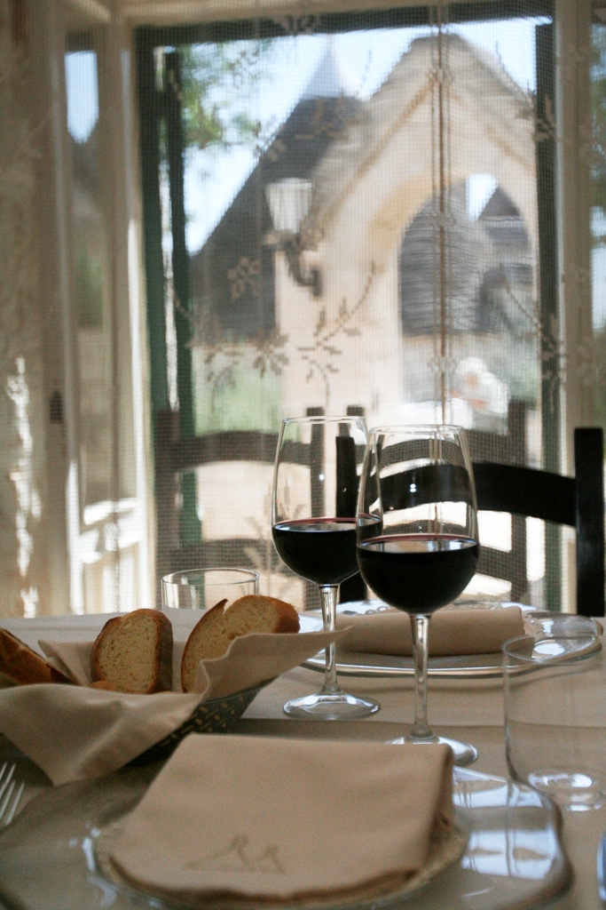

Comunicato Stampa

UN TUFFO NEI PIACERI DELLA TAVOLA DEGLI ANTICHI ROMANI E DI QUELLA “CURATIVA”

Alla Tenuta Monacelle la proposta di una “cucina attenta ai bisogni”.
E la presentazione del volume
“Enogastronomia nell'antica Roma. Aspetti nutrizionali dell'alimentazione” (Prof. Aldo Luisi - Dott. Nico Deliso)

«L'unica felicità è godersi la vita: mangiare, bere, consumare il patrimonio nei piaceri: questo sì che è vivere». Così scriveva Seneca in una lettera a Lucilio (123, 10), a sottolineare come la buona tavola fosse una grande risorsa. Oggi, come allora, l'enogastronomia occupa uno dei posti più importanti nella vita economica e culturale del nostro Paese.
E non solo. L’aspetto gastronomico è anche un linguaggio, fondamentale nei processi turistici e comunicazionali. Ecco, l’idea di studiare e approfondire nuove strategie culinarie, utili per creare “piatti ricercati” e “percorsi enogastronomici alternativi” che possano essere fruibili da tutti. Un’idea fatta propria dalla famiglia Consonni, proprietaria della Tenuta Monacelle, nel cuore della Valle d’Itria, che in collaborazione con due studiosi dell’Università degli Studi di Bari – il Dott. Nico Deliso, esperto in nutrizione ed enogastronomia e il Prof. Aldo Luisi, professore ordinario di letteratura latina dell’Università di Bari e direttore del Dipartimento di Studi Classici e Cristiani – ha dato vita a particolari ma sempre gustosi menù che rispondono alle esigenze degli ospiti.
Menù (poco reperibili nella comune ristorazione) attenti ai bisogni salutistici, come quelli indicati per celiaci, diabetici, oppure light, ideali per gli sportivi, fino a quelli sempre variegati e specifici per i vegetariani o i vegani.
Il tutto, con una particolare attenzione alla qualità della materia prima e ai valori nutrizionali degli alimenti. L’obiettivo di Tenuta Monacelle è quello di offrire sempre di più, ai suoi ospiti, “prodotti ricchi di cultura materiale e frutto di conoscenze, di sapere tramandato da generazioni e di manualità originali”, e, allo stesso tempo, nuove “sorprendenti ricette” create dalle abili mani dello chef Pierluca Ardito che mescola, inventa ed esalta nuovi sapori.
Di qui l’impegno che punta ad una formazione costante per presentare una cucina “creativa” e allo stesso tempo “curativa”.
Alla luce di tutto questo è stato naturale accettare la proposta dei due studiosi dell’Università di Bari, sponsorizzando (insieme all’azienda vitivinicola Tormaresca) il volume “Enogastronomia nell’antica Roma. Aspetti nutrizionali dell’alimentazione” (Edipuglia).
Il libro, una sorta di manuale del gusto, è costituito di due parti che si integrano perfettamente. Nella prima vi è un excursus sulle più note ricette romane ed un’esaltazione del vino da parte dei poeti Virgilio, Orazio, Tibullo, Properzio, Ovidio. Del resto, conoscere cosa si mangiava e si beveva a quei tempi, non è solo pura curiosità, ma anche un avvicinarsi alla cultura degli antichi, dalla quale deriva la nostra civiltà.
Nella seconda parte, vi è un’ampia panoramica su gli alimenti e sui valori nutrizionali e il conseguente apporto di vitamine, sali minerali, fibre. Tra le pagine del libro, poi, si scoprono curiosità e dettagli su prodotti come legumi, carne o pesce.

Il filo conduttore del volume è quello di favorire chiunque ad avvicinarsi al cibo con tranquillità, sapendo cosa dovrà gustare e soprattutto cosa dovrà evitare per “essere in forma”.

L’aspetto enogastronomico salutistico, dunque, diventa un altro “plus” alle già eccellenze della Tenuta Monacelle (un luogo tranquillo e rilassante, immerso nel verde; il fascino del borgo di trulli; i sapori del ristorante Ciliegeto) e si inserisce in una serie di interventi messi in campo dalla Famiglia Consonni.
Si sta lavorando, infatti, alla realizzazione di un polo banchettistico per meeting e congressi, un centro SPA ed un piccolo centro sportivo.

